Doklady publicity:
- pravidelně aktualizovaný facebookový profil Beztíže cílený na veřejnost:
- https://www.facebook.com/beztizepraha
- videa z větších akcí včetně zábavně-motivačních akcí publikujeme na youtube kanálu Beztíže (Youtube/beztize)
- informační letáčky a plakáty k jednotlivým akcím, v knihovně Vozovna Žižkov, ve školách, v prostorách spolupracujících organizací
- propagace prostřednictvím terénních pracovníků Streetwork Beztíže - Žižkov
- fotografie z aktivit: http://beztize.ulita.cz/photogallery
- videa z akcí: https://www.youtube.com/user/Beztize
- přiložené plakáty
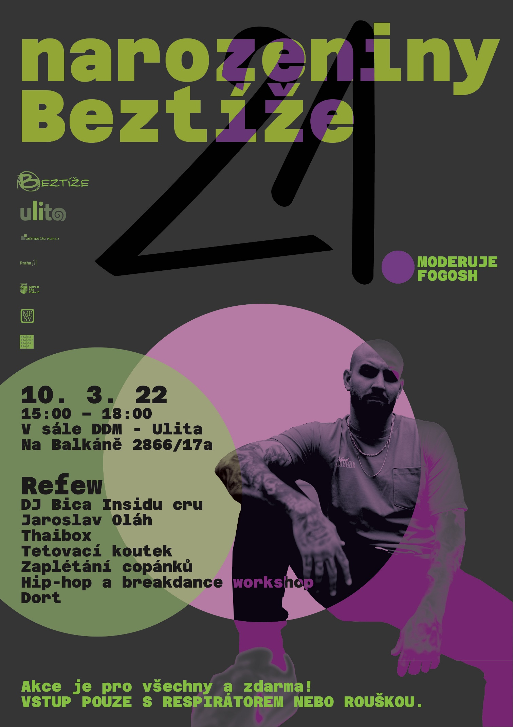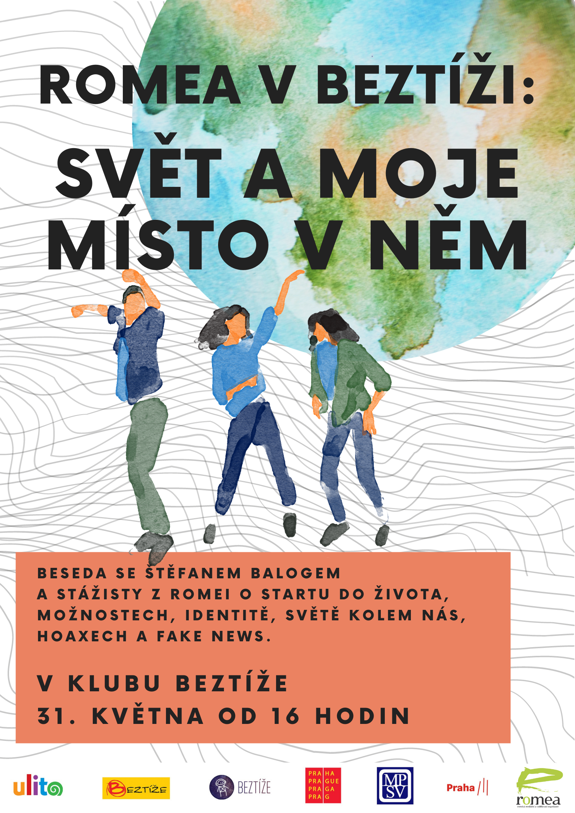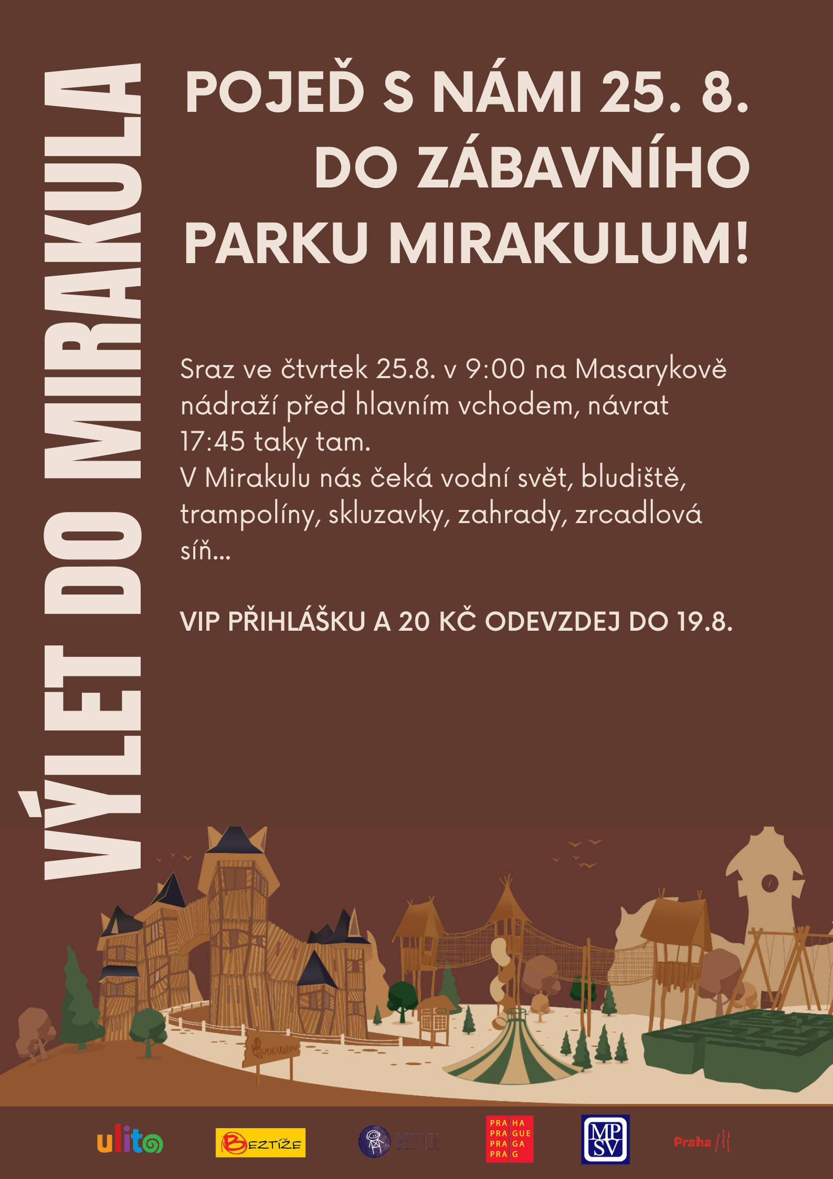
Printscreen webové stránky beztize.cz, 25.1.2023

